Инструкция по проверке оригинальности научных текстов
в системе antiplagiat.ru

1. Заходим на сайт antiplagiat.ru

2. Вводим пароль и логин для входа
Студенты, аспиранты, магистранты кафедры ЭУН могут воспользоваться логином и паролем (пароль - кириллицей):
логин kafeun
пароль лфаугтлфаугт011
Можно самостоятельно зарегистрироваться в системе под другим паролем.

3. Добавляем для проверки документ Word (doc, docx) нажатием кнопки «Добавить»

4. Выбираем файл для проверки нажатием кнопки «Выберите файл»

5. Загружаем выбранный файл нажатием кнопки «Загрузить»

6. Подтверждаем нажатием ОК
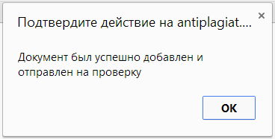

7. Возвращаемся в корневую папку личного кабинета нажатием кнопки 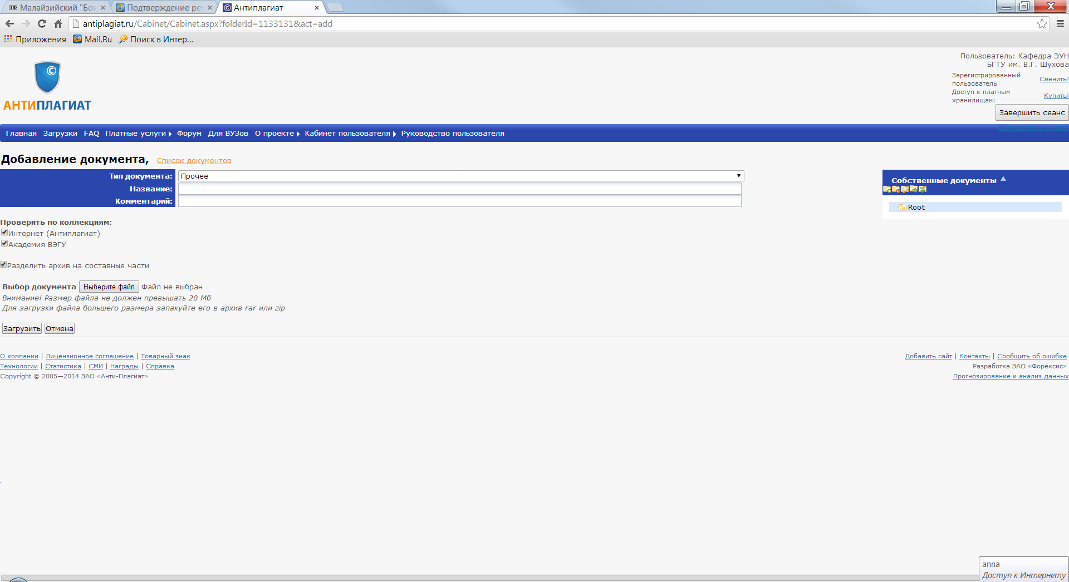

8. Смотрим итоговый процент оригинальности текста

9. Смотрим детальный отчет о заимствовании из различных источников, нажатием кнопки 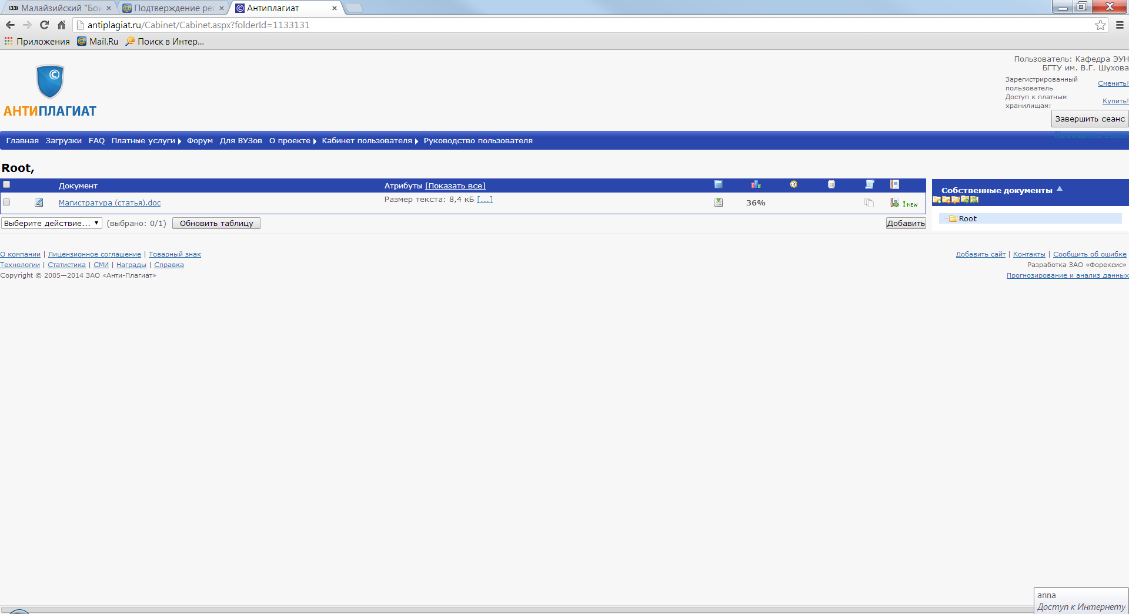

10. Анализируем источники и процент заимствования

11. Делаем вывод о том, откуда сколько текста заимствовано и корректируем свой научный текст исходя из следующих обязательных требований:
1) Итоговая оценка оригинальности текста не должна быть ниже:
— для студенческих рефератов: 40%;
— для студенческих курсовых и дипломных проектов: 60%
— для магистерских диссертаций: 75%
— для научных статей и докладов на конференциях:
— студентов: 75%
— магистрантов: 80%
— аспирантов: 90%

2) Заимствования, являющиеся ключевыми положениями текста и не выражаемыми своими словами без потери смысла (термины, положения законодательства, авторские определения других ученых, результаты опросов, экспериментов, статистические данные, прямая речь) ОБЯЗАТЕЛЬНО оформляются в виде цитат в кавычках со ссылкой на источник заимствования, например:
...Авилова И.П.. [4] предлагает для анализа возможности конфликта критериев ИСП определять «инвестиционную мощность» проекта, выражаемую....
...по словам руководителя аналитического отдела компании Colliers С.И. Соловьева «в сегодняшней России продолжается рост негативной централизации инвестиционных интересов» [8], что препятствует...
...по сведениям Государственного комитета статистики [21] «в 2012 г. 50% россиян самостоятельно осуществляли сделки с собственным жильем, и 25% обращались к профессиональным агентствам недвижимости, в то время как в 2010 г. их число составляло соответственно 65% и 15%». Это свидетельствует о...
3) Ссылаться на студенческие работы реферативного характера (контрольные, рефераты, обзоры) нельзя! В студенческой работе, откуда было произведено ваше заимствование, нужно найти источник заимствования автора работы (учебник, статью, аналитический обзор) и дать в своем тексте ссылку на этот источник.
4) Необходимо, по возможности, ссылаться на работы авторов кафедры ЭУН, опубликованные на сайте elibrary.ru, осуществляя поиск подходящих работ по фамилии автора и городу (Белгород)
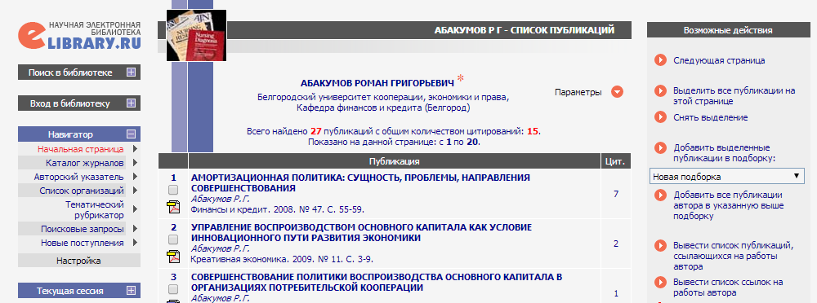

12. Перед выходом удаляем проверенные тексты из системы, чтобы очистить список текстов для следующих пользователей
1) отмечаем галочкой проверенный документ
2) выбираем действие «Удалить» в выпадающем списке
3) подтверждаем удаление нажатием ОК в появившемся окне «Подтвердите действия...»

13. Завершаем сеанс работы с системой нажатием кнопки «Завершить сеанс»

